|  |
| --- |
| http://blog.gfx47.com/wp-content/uploads/2011/02/unity3d1.jpg |
| Unity 3D Server for CAVE Rendering  Arbeitsprotokoll  **Julien Villiger, Daniel Inversini**  **V0.1, 27.09.2015** |
| **Berner Fachhochschule**  Technik und Informatik  Informatik |

Inhaltsverzeichnis

1 VRPN Clients 3

1.1 UIVA Adapter 3

1.2 UART – Unity AR Toolkit 4

1.3 VRPN C Library 6

1.3.1 Direkte Kompilierung 6

1.3.2 CMake 6

1.4 VrpnNet 7

1.5 VrpnNet 1.1.1 (Chris VanderKnyff) 9

# VRPN Clients

Zwei Methoden gefunden, in Unity einen VRPN Wrapper zu implementieren.

## UIVA Adapter

<http://users.wpi.edu/~wangjia/UIVA.html>

Problem: Ist ein relativ altes Tool und die UIVA_Server.exe crashed direkt beim Ausführen.

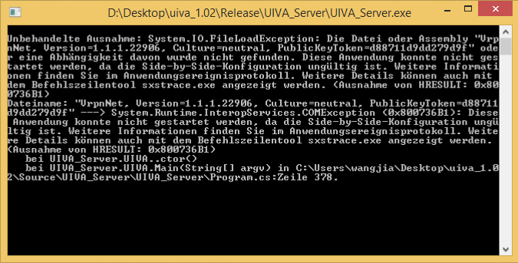

Die Side-by-Side-Konfiguration sei ungültig. Somit stimmt wohl das Config-File nicht (Wird im Code nachgeschaut, wird das Config-File an dieser Stelle geparsed). Es gibt aber kaum Einstellungsmöglichkeiten.

## UART – Unity AR Toolkit

<https://research.cc.gatech.edu/uart/content/vrpnwrapper>

UnityWrapper inkl. Beispielprojekt. Folgende Schritte sind beim Ausführen des Beispielprojekts (VRPNWrapper) entstanden.

|  |  |  |
| --- | --- | --- |
| **Typ** | **Beschreibung** | **Ergebnis** |
| Problem | VRPNWrapper.dll kann nicht gefunden werden. |  |
| Massnahme | In der Klasse VRPNManager.cs die DllImports geändert zu:  [DllImport("VRPNWrapper")]  Basierend auf diesem Forumpost: <https://groups.google.com/forum/#!topic/vr-geeks/N6nCoDpj5eQ> | Fehlermeldung in Unity:  Failed to load 'Assets/Plugins/VRPNWrapper/VRPNWrapper.dll', expected 64 bit architecture (IMAGE_FILE_MACHINE_AMD64), but was IMAGE_FILE_MACHINE_I386. You must recompile your plugin for 64 bit architecture.   * Unity 32 bit installieren, weil die VRPNWrapper.dll eine 32bit Architektur voraussetzt. |
| Massnahme | Unity 32 bit installiert, Beispielprojekt erneut ausgeführt. | Fehlermeldung in Unity:  Failed to load 'Assets/Plugins/VRPNWrapper/VRPNWrapper.dll' with error 'Der Vorgang wurde erfolgreich beendet.  ', GetDllDirectory returned ''. If GetDllDirectory returned non empty path, check that you're using SetDirectoryDll correctly.   * Error: “Der Vorgang wurde erfolgreich beendet.” |
| Massnahme | Das Dll Directory scheint also noch nicht korrekt zu sein.  Im Projekt als Referenz angeben. | Fehlermeldung, reference could not be added. |
| Massnahme | [DllImport("Assets/Plugins/VRPNWrapper/VRPNWrapper.dll")] | * DllNotFoundException   Obwohl der Pfad genau stimmt. |

Laut diesem Post (<http://sourceforge.net/p/vrpnwrapper/discussion/1087054/thread/020a5275/>) muss die DLL (VRPNWrapper.dll) neu erstellt werden, damit sie funktioniert.

Die Anleitung so gut es geht befolgt und sämtliche, fehlenden Dateien aus dem VRPN-Projekt (<https://github.com/vrpn/vrpn>) genommen. Zusätzlich Intellisense Errors gefixed.

Anschliessend erscheinen einige Fehler, die sich nicht ohne fundiertes Wissen beheben lassen.

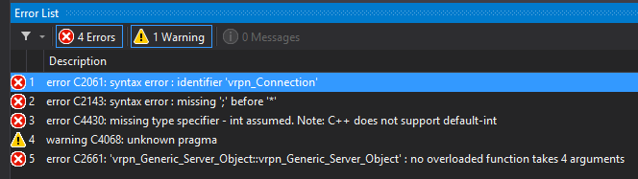

Der Fehler scheint primär am Headerfile « vrpn_Generic_Server_Object.h » zu liegen. Andere Version aus dem Web eingefügt, leider dieselben Errors.

## VRPN C Library

<https://github.com/vrpn/vrpn>

### Direkte Kompilierung

Komplette Solution (bis auf 3 Errors) kompilierbar.

Die Ausführung eines Projektes schlägt fehl (z.B. test_vrpn) mit folgender Nachricht :

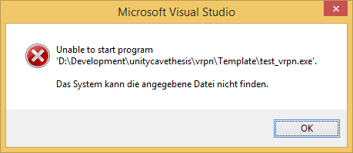

### CMake

Die gesamte Source mit CMake generiert. Beim Ausführen der Projekte findet er etliche DLLs nicht.

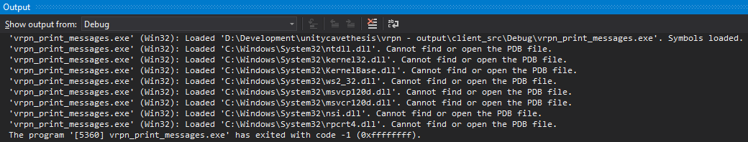

## VrpnNet

<https://github.com/vrpn/VrpnNet>

Initiale Ausführung funktioniert nicht, etliche Headerfiles fehlen. Folgende Schritte unternommen :

1. Komplettes VPRN-Projekt (siehe Punkt 1.3) ins Verzeichnis C:/Libs/vrpn kopiert.
2. Folgende Einstellungen im « VrpnNet » Projekt gemacht.  
     
   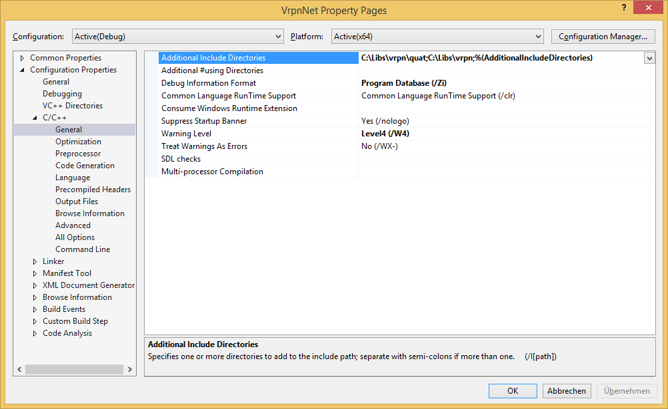C:\Libs\vrpn\quat;C:\Libs\vrpn;%(AdditionalIncludeDirectories)  
     
   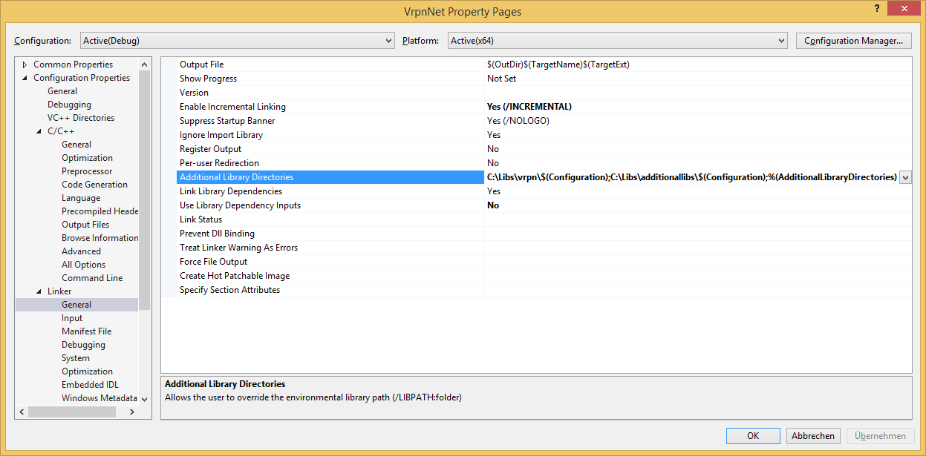C:\Libs\vrpn\$(Configuration);C:\Libs\additionallibs\$(Configuration);%(AdditionalLibraryDirectories)  
     
     
     
   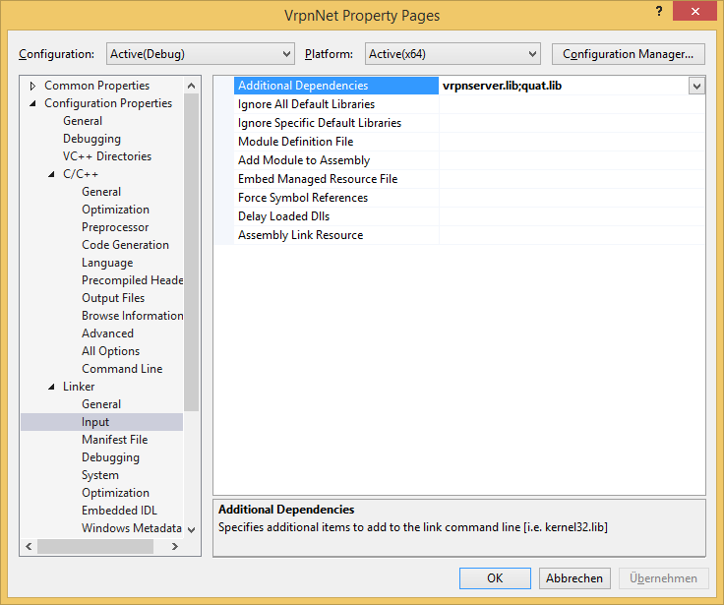 vrpnserver.lib;quat.lib

Bei der Kompilierung stolpert er alleinig noch über einen Syntax-Fehler, AnalogServer.cpp Zeile 177.

Methode auskommentiert, Neuer Fehler : « error LNK1104 : cannot open file ‘vrpnserver.lib’.

Die beiden zusätzlichen Libs (vrpnserver.lib und quat.lib) ins Verzeichnis C:/Libs/additionallibs kopiert, Pfad / Additional Dependencies angegeben. Funktioniert leider noch nicht, lilbs werden nach wie vor nicht gefunden.

Bei VC++ Directories -> Library Directories folgenden Pfad hinzugefügt : C:/Libs/additionallibs behebt zwar den Fehler, dass die libs nicht gefunden werden, erzeugt aber neue 211 Errors.

Statt auf das VrpnNet-Projekt zu linken, direkt als Referenz die VrpnNet.dll angeben. Erzeugt 210 Errors.

## VrpnNet 1.1.1 (Chris VanderKnyff)

<http://wwwx.cs.unc.edu/~chrisv/vrpnnet/downloads>

Initiale Ausführung schlägt fehl.

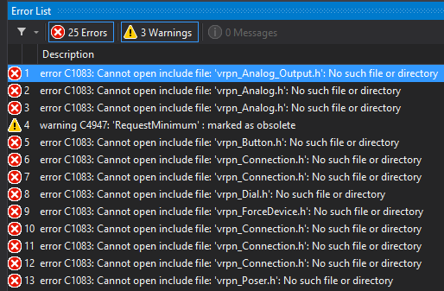

Additional Includes / Libraries hinzugefügt, nun fehlt noch eine Referenz auf quat.lib.

Bei VC++ Directories -> Library Directories folgenden Pfad hinzugefügt : C:/Libs/additionallibs behebt zwar den Fehler, dass die libs nicht gefunden werden, erzeugt aber neue 182 Errors.

Nicht das Projekt VrpnNet, sondern eine kompilierte DLL (VrpnNet.dll) anhänken, erzeugt diesen Error:

